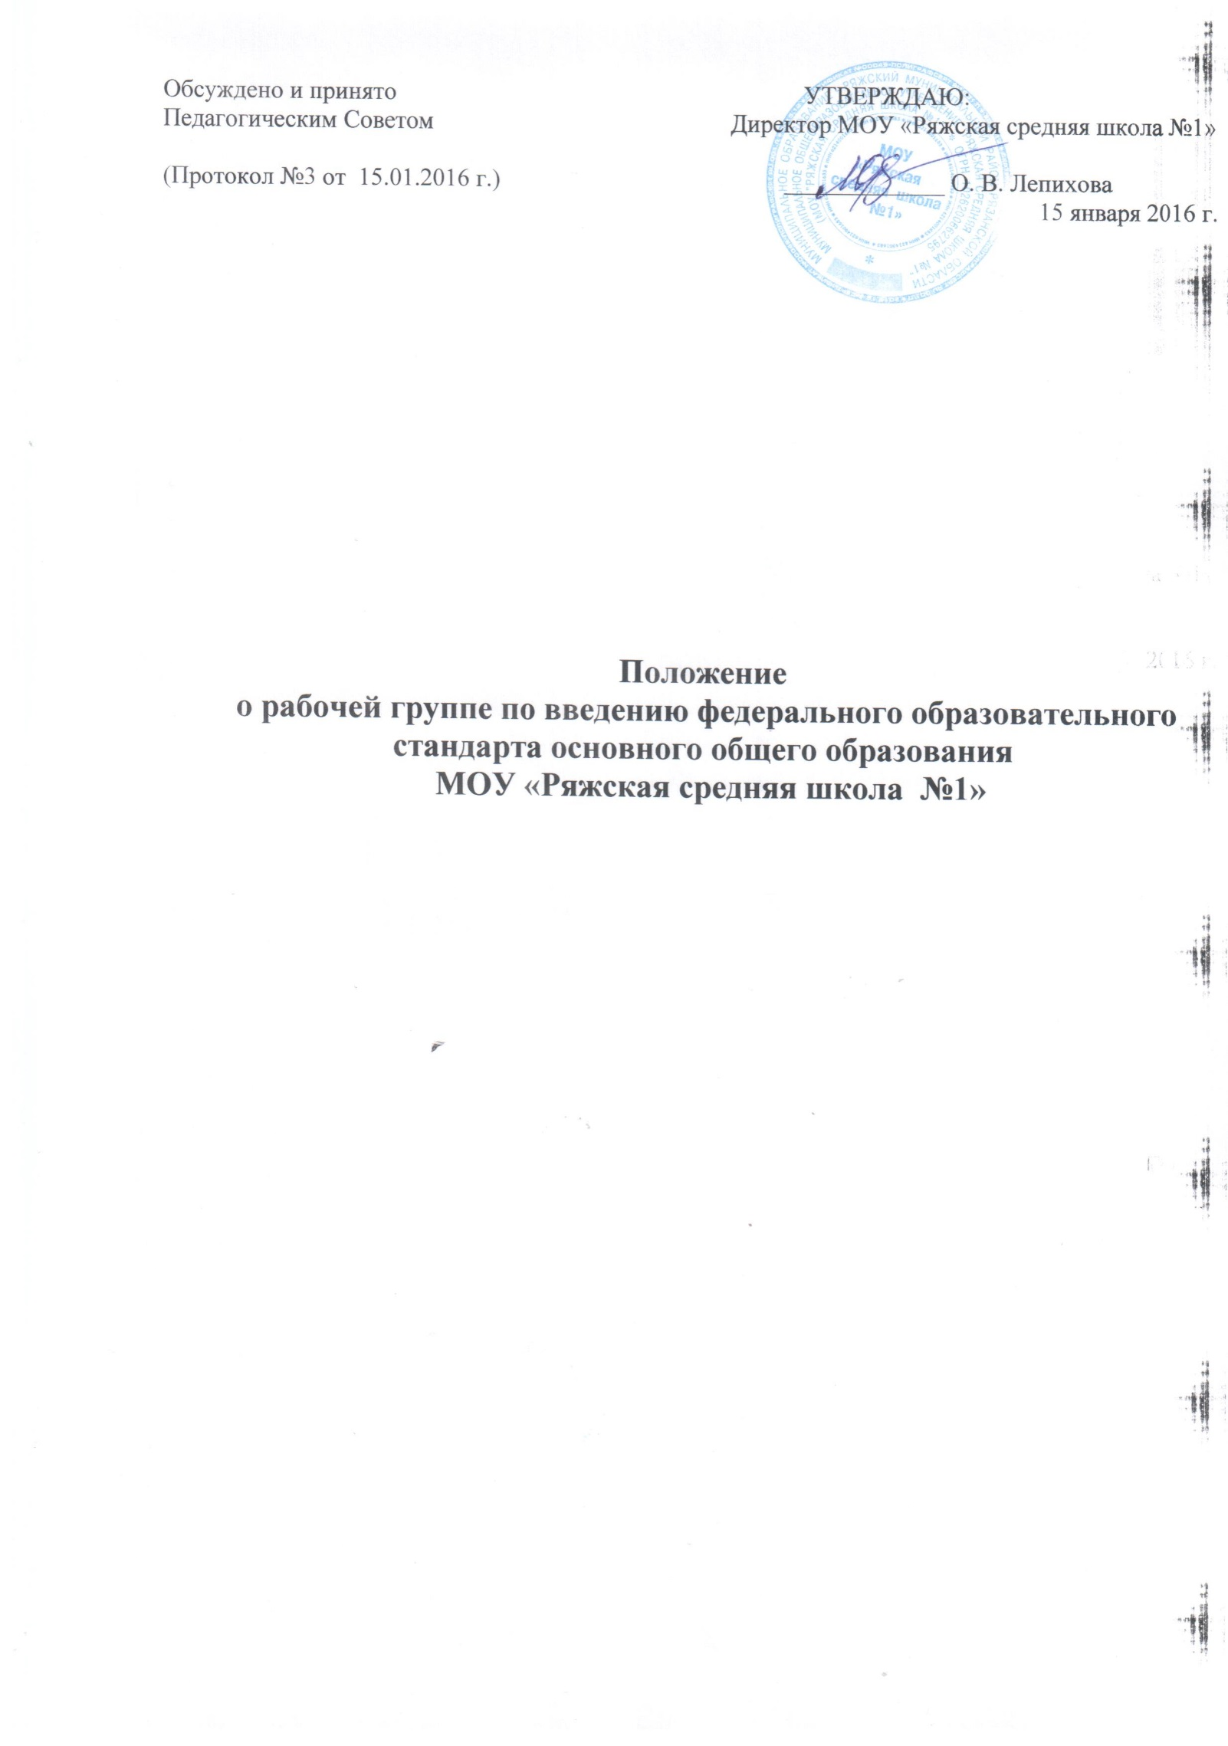

**1. Общие положения**

1.1.Рабочая группа по введению ФГОС ООО (далее **– Рабочая группа)** создана в соответствии с решением Педагогического совета МОУ «Ряжская СОШ №1» от 31.09.2014 г. (протокол №1) на период введения ФГОС ООО в целях информационного, научно-методического сопровождения этого процесса и обеспечения условий для эффективной реализации основной образовательной программы ООО.

1.2.Рабочая группа в своей деятельности руководствуется Конституцией Российской Федерации, законами и иными нормативными правовыми актами Российской Федерации, законами и иными нормативными правовыми актами министерства образования Рязанской области, Уставом общеобразовательного учреждения, а также настоящим Положением.

1.3.Состав Рабочей группы определяется приказом директора МОУ «Ряжская СОШ №1» из числа наиболее компетентных представителей педагогического коллектива.

1.4. Возглавляет Рабочую группу председатель.

**2. Задачи Рабочей группы**

**Задачами рабочей группы являются:**

* информационная и научно-методическая поддержка разработки и реализации комплексных и единичных проектов введения ФГОС ООО;
* экспертиза единичных проектов введения ФГОС ООО;
* экспертиза комплексных проектов введения ФГОС ООО;
* утверждение планов-графиков реализации комплексных проектов введения ФГОС ООО;
* утверждение результатов экспертизы единичных проектов введения ФГОС ООО;
* представление информации о результатах введения ФГОС ООО.
* подготовка предложений по стимулированию деятельности работников ОУ по разработке и реализации проектов введения ФГОС ООО.

**3. Функции Рабочей группы**

**Рабочая группа**

* формирует перечень критериев экспертной оценки результатов деятельности участников образовательного процесса по введению ФГОС ООО;
* изучает опыт введения ФГОС ООО в других общеобразовательных учреждениях;
* информирует педагогический совет, орган государственно-общественного управления о ходе и результатах введения ФГОС ООО;
* принимает участие в разрешении конфликтов при введении ФГОС ООО
* принимает решения в пределах своей компетенции по вопросам введения ФГОС ООО.

**4. Порядок работы Рабочей группы**

4.1.Рабочая группа является коллегиальным органом. Общее руководство Рабочей группой осуществляет председатель.

4.2.Председатель группы:

* открывает и ведет заседания группы;
* осуществляет подсчет результатов голосования;
* подписывает от имени и по поручению группы запросы, письма;
* отчитывается перед Педагогическим Советом, органом государственно-общественного управления о работе группы.

4.3.Из своего состава на первом заседании Рабочая группа избирает секретаря.

Секретарь ведет протоколы заседаний Рабочей группы, которые подписываются всеми членами группы. Протоколы Рабочей группы сшиваются в соответствии с правилами по делопроизводству и сдаются на хранение. Протоколы группы носят открытый характер и доступны для ознакомления.

4.4.Члены Рабочей группы обязаны:

* присутствовать на заседаниях;
* голосовать по обсуждаемым вопросам;
* исполнять поручения в соответствии с решениями Рабочей группы.

4.5.Члены Рабочей группы имеют право:

* знакомиться с материалами и документами, поступающими в группу;
* участвовать в обсуждении повестки дня, вносить предложения;
* в письменном виде высказывать особые мнения;
* ставить на голосование предлагаемые вопросы.

Вопросы, выносимые на голосование, принимаются большинством голосов от численного состава Рабочей группы.

По достижению Рабочей группой поставленных перед ней задач и по окончании ее деятельности, председатель группы сшивает все документы Рабочей группы и сдает их на хранение.

**5. Права Рабочей группы**

**Члены Рабочей группы имеют право:**

* вносить на рассмотрение Педагогического совета, органа государственно-общественного управления вопросы, связанные с разработкой и реализацией введения ФГОС ООО;
* вносить предложения и проекты решений по вопросам, относящимся к компетенции Рабочей группы;
* привлекать иных специалистов для участия в работе группы.

**6. Ответственность Рабочей группы**

**Члены рабочей группы**

* несут ответственность за объективность и качество экспертизы введения ФГОС ООО в соответствии с разработанными критериями;
* своевременно представляет информацию Педагогическому совету, органу государственно-общественного управления о результатах введения ФГОС ООО;
* своевременно выполняют решения Педагогического совета, органа государственно-общественного управления, относящиеся к введению ФГОС ООО.